№  п/п | Адрес населенного пункта | Схема маршрута уборки снега на территории Кипенского сельского поселения
1 | д. Кипень, Нарвское и Ропшинское шоссе  д. Кипень, микрорайон «Северный»  д. Кипень, проезд Пшеничный  д. Кипень,  ул. Ягодная, проезд Ропшинский | 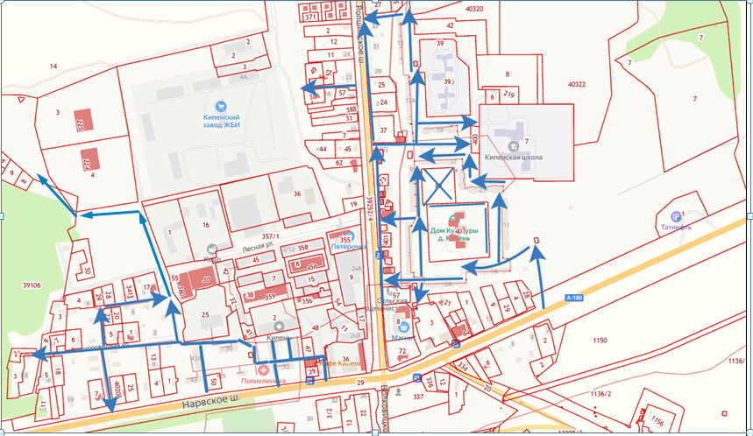  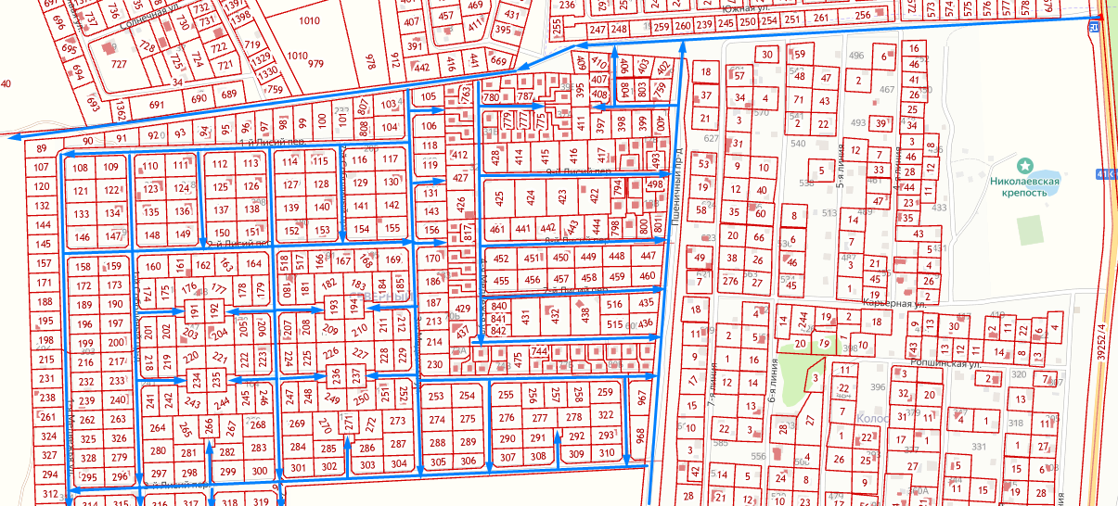  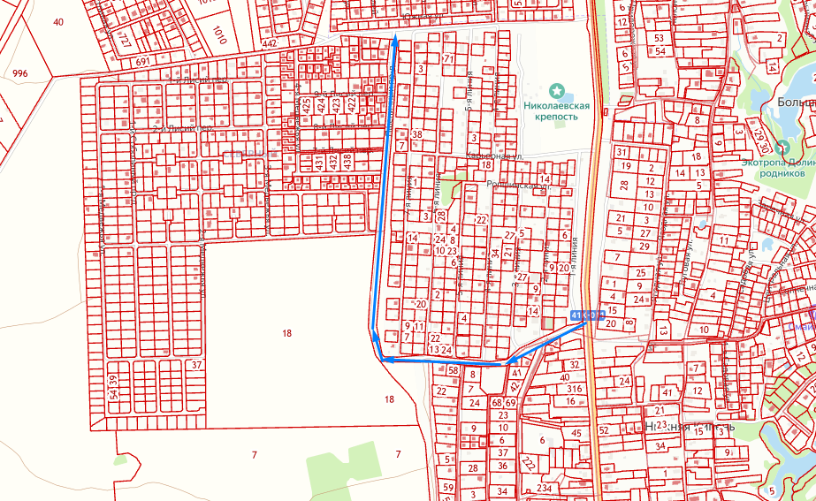  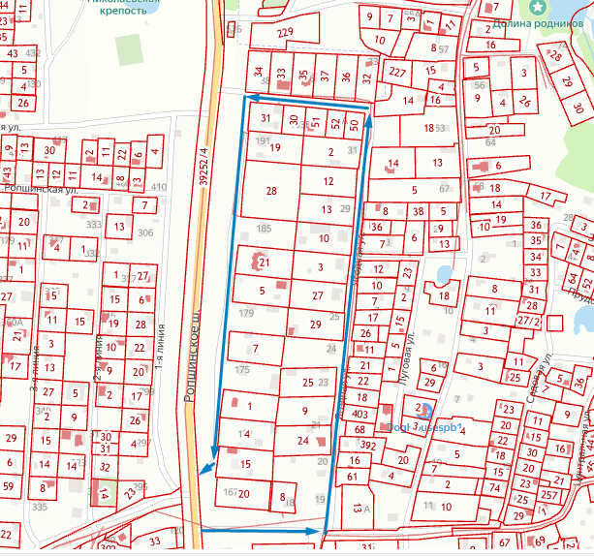
 | д. Кипень, частный сектор | 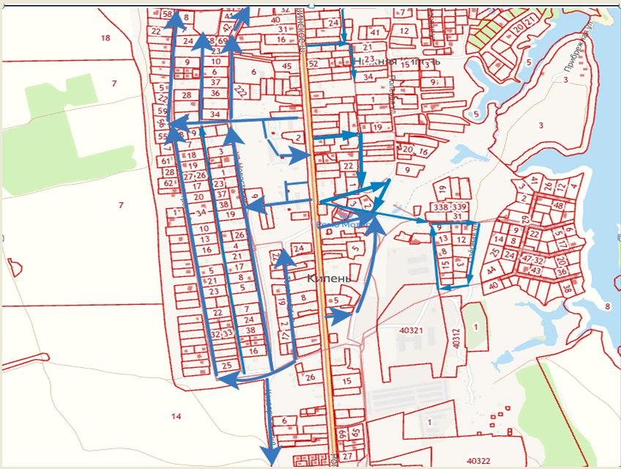
2 | д. Келози  (МКД) | 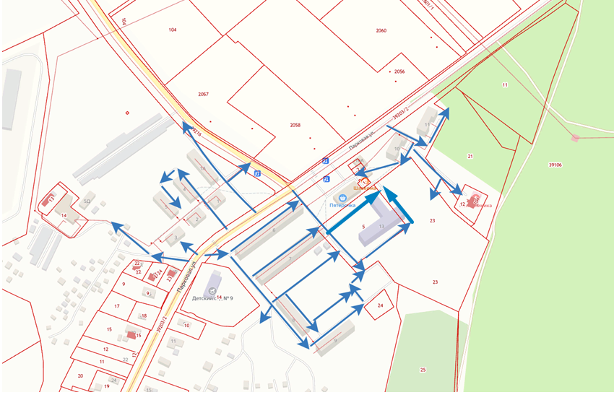
 | д. Келози, частный сектор | 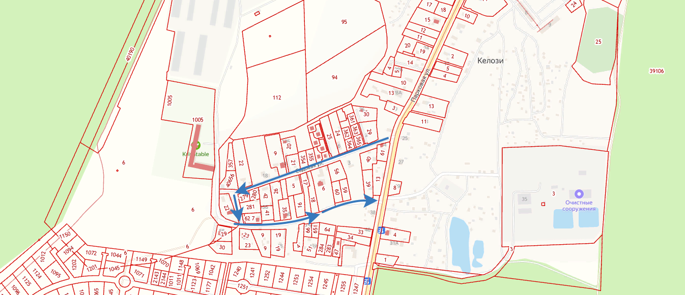
 | д. Келози,  стадион | 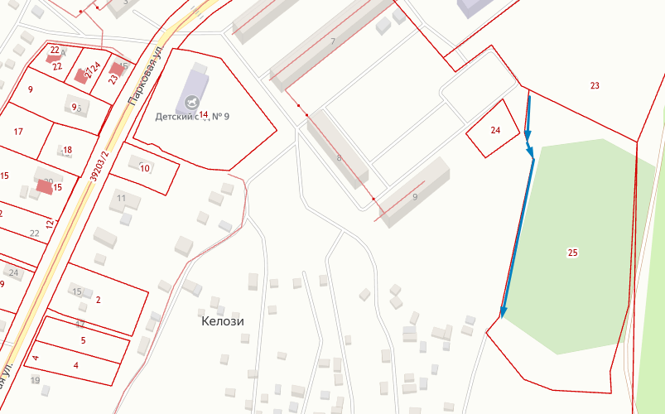
3 | пос. Дом отдыха «Волковицы»  д. Волковицы  пос. Дом отдыха «Волковицы» | 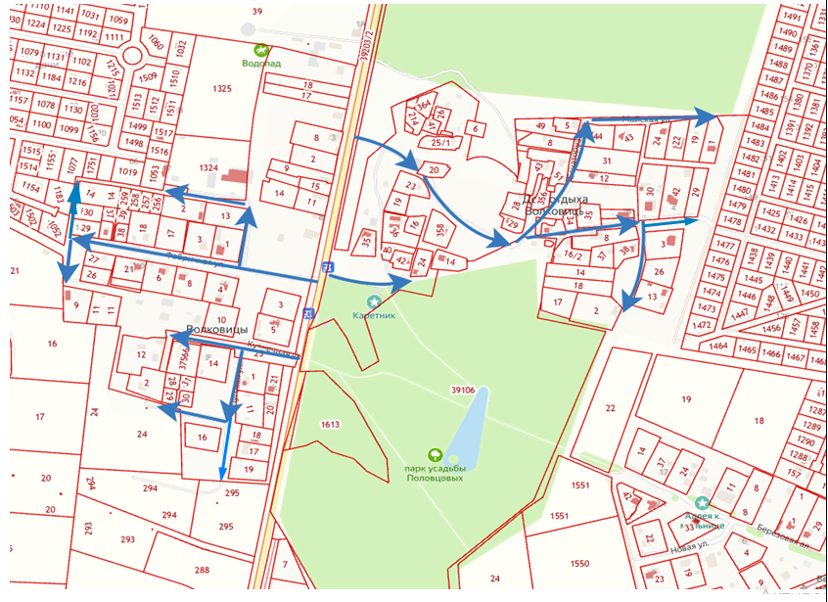  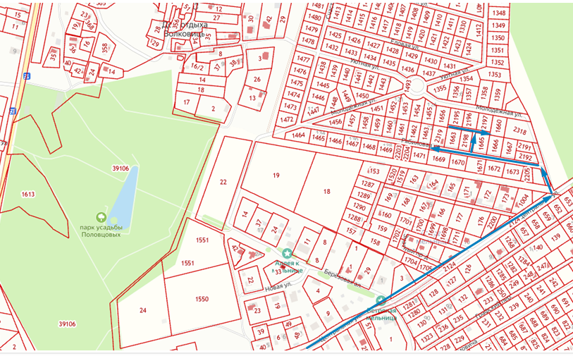
4 | д. Волковицы | 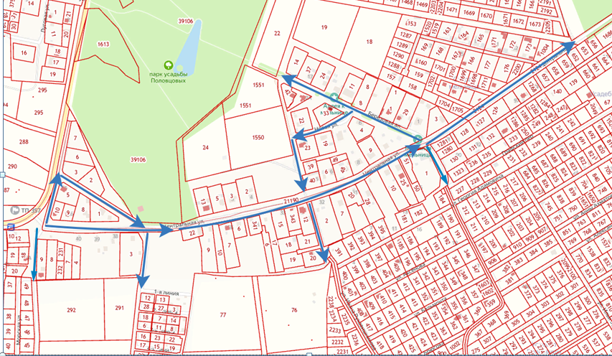
5 | д. Глухово и пос. Глухово (Лесопитомник) | 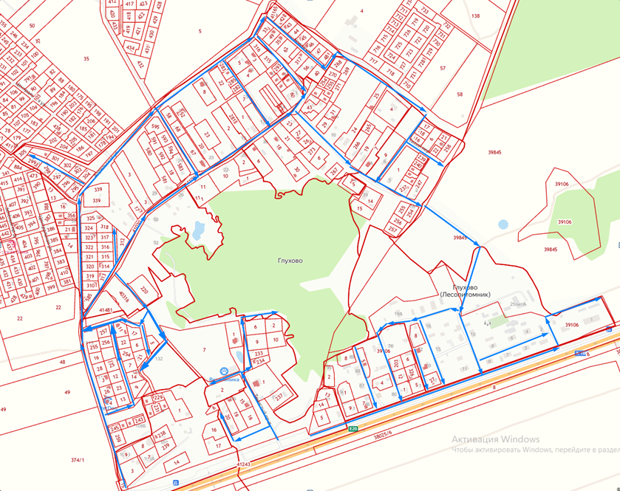
6 | д. Витино | 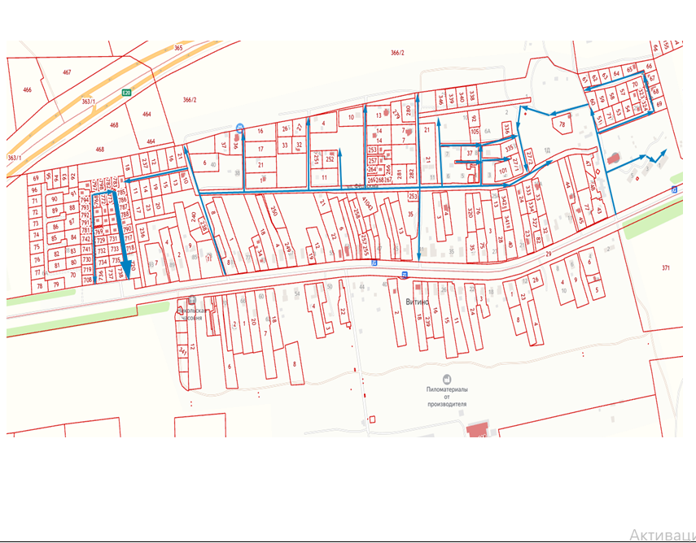
7 | д. Черемыкино,  п. Черемыкинская школа | 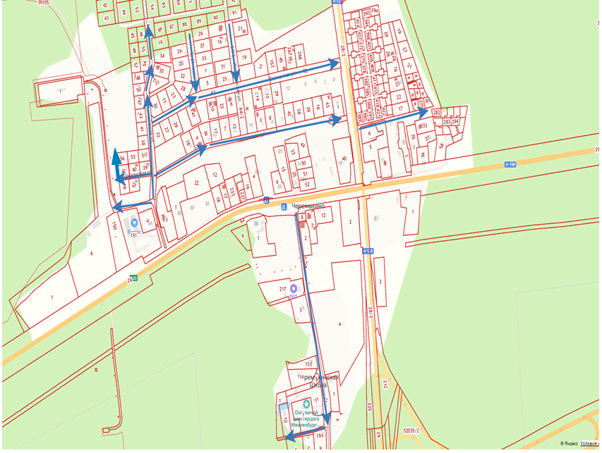
8 | д. Трудовик | 